**BỘ GIÁO DỤC VÀ ĐÀO TẠO**

**TRƯỜNG ĐẠI HỌC MỞ HÀ NỘI**

**KHOA CÔNG NGHỆ ĐIỆN – ĐIỆN TỬ**

**🙡🙞🕮🙞🙣**



**BÁO CÁO KT PHẦN MỀM ỨNG DỤNG**

**ĐỀ TÀI:**

**“Quản lý hệ thống vé tàu điện Cát Linh Hà Đông”**

|  |  |
| --- | --- |
| **GIẢNG VIÊN HƯỚNG DẪN:** | Ths. NGUYỄN THỊ TỐ UYÊN |
| **SINH VIÊN THỰC HIỆN:** | NGUYỄN NAM HÀO |
| **MÃ SINH VIÊN:** | 20A12010110 |
|  | NGUYỄN VIẾT CHIẾN |
|  | 20A12010119 |
|  | LÊ HẢI ĐĂNG |
|  | 20A12010024 |
|  | NGUYỄN HUY HOÀNG |
|  | 20A12010149 |
| **LỚP:** | K23B |

­­­­NHẬN XÉT

Nhận xét của giảng viên hướng dẫn:

.......................................................................................................................................

.......................................................................................................................................

.......................................................................................................................................

.......................................................................................................................................

.......................................................................................................................................

.......................................................................................................................................

.......................................................................................................................................

.......................................................................................................................................

.......................................................................................................................................

.......................................................................................................................................

.......................................................................................................................................

.......................................................................................................................................

.......................................................................................................................................

.......................................................................................................................................

.......................................................................................................................................

.......................................................................................................................................

.......................................................................................................................................

.......................................................................................................................................

.......................................................................................................................................

.......................................................................................................................................

.......................................................................................................................................

.......................................................................................................................................

.......................................................................................................................................

**GIẢNG VIÊN HƯỚNG DẪN**

MỤC LỤC

LỜI NÓI ĐẦU 5

DANH SÁCH HÌNH VẼ 6

PHẦN I: TỔNG QUAN 7

1.1 Phát biểu bài toán 7

1.2 Những khó khăn gặp phải 7

1.3 Cần thiết xây dựng hệ thống mới 7

PHẦN II: HỆ THỐNG QUẢN LÝ VÉ 8

2.1 Mục đích 8

2.2 Mục tiêu 8

2.3 Yêu cầu với hệ thống thông tin 8

2.3.1 Ứng dụng của hệ thống gồm các chức năng 8

PHẦN III: PHÂN TÍCH THIẾT KẾ DỮ LIỆU 9

3.1 Thiết kế dữ liệu vật lý 9

3.1.1 Bảng khách hàng 9

3.1.2 Bảng chuyến tàu 10

3.1.3 Bảng vé tàu 10

3.1.4 Bảng người dùng 11

PHẦN IV: CÁC PHẦN MỀM ỨNG DỤNG 12

4.1 Netbeans IDE 12

4.2 JDK 12

4.3 XAMPP 12

4.4 HediSQL 13

4.5 JDBC 13

PHẦN V: XÂY DỰNG HỆ THỐNG 14

5.1 Thiết kế giao diện 14

5.1.1 Giao diện đăng nhập 14

5.1.2 Giao diện sau đăng nhập 15

5.1.3 Giao diện thêm thông tin khách hàng 15

5.1.4 Giao diện kiểm tra thông tin khách hàng 16

5.1.5 Giao diện thêm chuyến đi 17

5.1.6 Giao diện đặt vé tàu 17

5.1.7 Giao diện bảng vé tàu 18

PHẦN VI KẾT LUẬN 19

6.1 Kết luận 19

6.2 Lời cảm ơn 19

TÀI LIỆU THAM KHẢO……………………………………………………...20

LỜI NÓI ĐẦU

Ngày nay với sự phát triển của xã hội cùng với đó là nhu cầu đi lại của mọi người ngày càng tăng, những loại xe cộ ngày càng đa dạng và có những ưu điểm nhất định. Ngoài xe máy, ô tô, xe bus... đang được người dân sử dụng thì tàu điện cũng là loại phương tiện được mọi người sử dụng rất nhiều vì so với các phương tiện vận tải hành khách khác, tàu điện Cát Linh-Hà Đông có những ưu điểm vượt trội như tiết kiệm chi phi thời gian hơn, giúp bảo vệ môi trường, an toàn phù hợp với nhiều đối tượng và còn góp phần phát triển du lịch. Những ưu điểm đó đã kích thích người dân sử dụng các phương tiện công cộng này nhiều hơn. Cùng với lượng khách đông như vậy thì lượng vé bán ra cũng sẽ rất nhiều do đó bộ phận quản lý vé tàu cần một hệ thống quản lý vé đủ tốt để có thể quản lý được số lượng cũng như thông tin người dùng. Vì vậy nhóm chúng em đã nghiên cứu và thực hiện đề tài quản lý hệ thống vé tàu điện Cát Linh Hà Đông trong báo cáo môn kỹ thuật phần mềm ứng dụng này.

Nhóm tôi xin gửi lời cảm ơn tới cô hướng dẫn Ths Nguyễn Thị Tố Uyên đã rất tận tình chỉ bảo tôi trong quá trình thực hiện đề tài. Nhóm tôi cũng xin cảm ơn các Thầy/Cô Khoa Công nghệ Điện – Điện Tử, các cán bộ Khoa Phòng Trường Đại học mở Hà Nội đã quan tâm, tạo điều kiện giúp đỡ nhóm tôi trong quá trình học tập và nghiên cứu tại Trường.

Trân trọng cảm ơn!

# **DANH SÁCH HÌNH VẼ**

Hình 3.1.1 Bảng dữ liệu khách hàng 9

Hình 3.1.2 Bảng dữ liệu chuyến tàu 10

Hình 3.1.3 Bảng dữ liệu vé tàu 10

Hình 3.1.4 Bảng dữ liệu người dùng 11

Hình 3.1.5 Mô hình thực thể liên kết 11

Hình 5.1.1 Giao diện đăng nhập 14

Hình 5.1.2 Giao diện sau đăng nhập 15

Hình 5.1.3 Giao diện thêm khách hàng 15

Hình 5.1.4 Giao diện kiểm tra khách hàng 16

Hình 5.1.5 Giao diện thêm chuyến đi 17

Hình 5.1.6 Giao diện đặt vé 17

Hình 5.1.7 Giao diện bảng vé 18

# **PHẦN I: TỔNG QUAN**

* 1. **Phát biểu bài toán**

**Hoạt động quản lý bán vé của tàu điện.**

Khi có một yêu cầu đề xuất mua vé máy bay từ khách hàng, bộ phận quản lý vé sẽ giới thiệu các loại vé, các chuyến tàu. Và sau đó yêu cầu khách hàng điền thông tin vào phiếu thông tin gồm: Họ, tên, năm sinh, email, căn cước công dân, số điện thoại địa chỉ, ảnh, loại vé, số lượng vé. Nhân viên quản lý vé có nhiệm vụ nhập lại các thông tin lên hệ thống qua phiếu thông tin vừa điền của khách hàng. Phòng quản lý vé có nhiệm vụ tiếp nhận và xử lý, kiểm tra các thông tin về hồ sơ nếu không có gì sai sót. Khách hàng sẽ nhận được vé từ nhân viên và thanh toán tri phí cho vé. Khách hàng có thể trả lại vé hoặc thay đổi lịch trình đi đã đăng ký trong vòng 24h.

* 1. **Những khó khăn gặp phải khi thực hiện công việc trên bằng tay**

Việc cập nhật và lưu trữ các thông tin của khách hàng mua vé mất nhiều thời gian và công sức. Khi cần tìm kiếm thông tin về vị khách nào đó hoặc phát hiện và sửa chữa các thông tin cần thiết rất khó khăn, dễ mắc sai sót và tốn kém thời gian. Các công việc lập vé bán và thông kế số lượng vé… Đều được thực hiện bằng tay nên gặp khó khăn trong việc tổng hợp thông tin và dễ sai sót.

* 1. **Cần thiết xây dựng hệ thống mới**

Tin học hoá việc quản lý hệ thống bán vé tàu điện Cát Linh Hà Đông sẽ giúp quản lý khắc phục được nhược điểm trên, giúp cho việc quản lý được tiến hành đơn giản nhanh chóng, thuận tiện và nâng cao hiệu quả công việc.

# **PHẦN II. HỆ THỐNG QUẢN LÝ HỆ THỐNG VÉ TÀU ĐIỆN CÁT LINH HÀ ĐÔNG**

**2.1 Mục đích:**

**Xây dựng ứng dụng thông tin quản lý hệ thống vé tàu điện Cát Linh Hà Đông.**

**2.2 Mục tiêu:**

Xây dụng ứng dụng quản lý việc lưu trữ hồ sơ thông tin khách hàng và thông tin vé tàu điện vào cơ sở dữ liệu…

**2.3 Yêu cầu với hệ thống thông tin:**

Xây dựng ứng dụng dạng app, cơ sở dữ liệu MySQL, ngôn ngữ lập trình java.

* + 1. **Ứng dụng của hệ thống gồm các chức năng sau:**
* **Quản lý người dùng**

Thêm tài khoản cho người dùng để đăng nhập vào hệ thống.

* **Quản lý thông tin khách hàng:**

Thêm mới, sửa chữa, xoá bỏ thông tin về khách hàng. Các thông tin về khách hàng bao gồm: mã khách hàng, tên khách hàng, địa chỉ, điện thoại liên hệ, ngày sinh, căn cước công dân, giới tính, ảnh. Tất cả thông tin về khách hàng đều được lưu trữ lại.

* **Quản lý thông tin chuyến tàu:**

Thêm thông tin cho chuyến tàu như mã chuyến, tên chuyến, điểm đi, điểm đến, ngày đi, giờ đi, giờ đến, giá vé.

* **Quản lý thông tin vé:**

Thêm thông tin vé bằng dữ liệu của mã khách hàng, mã chuyến đi đã điền từ trước, và thêm thông tin về số lượng vé loại vé rồi tiến hành đặt vé cho khách hàng.

**PHẦN III. PHÂN TÍCH THIẾT KẾ DỮ LIỆU**

**3.1 Thiết kế dữ liệu vật lý:**

Từ mô hình thực thể liên kết, mô hình dữ liệu quan hệ đã phân tích ở trên để xây dựng cơ sở dữ liệu vật lý:

Chương trình sử dụng là hệ quản trị cơ sở dữ liệu MySQL để quản lý dữ liệu của chương trình.

**Các bảng dữ liệu gồm có:**

* + 1. **Bảng khách hàng**

|  |  |  |  |  |  |
| --- | --- | --- | --- | --- | --- |
| **STT** | **Tên thuộc tính** | **Kiểu** | **Rằng buộc** | **Khoá chính/phụ(PK\FK)** | **Mô tả** |
| 1 | cusid | VARCHAR(255) | Not null | PK | Mã khách hàng |
| 2 | firstname | VARCHAR(255) | Not null |  | Họ khách hàng |
| 3 | lastname | VARCHAR(255) | Not null |  | Tên khách hàng |
| 4 | email | VARCHAR(255) | Not null |  | Email khách hàng |
| 5 | passport | VARCHAR(255) | Not null |  | Căn cước công dân |
| 6 | address | TEXT | Not null |  | Địa chỉ |
| 7 | dob | VARCHAR(255) | Not null |  | Ngày sinh |
| 8 | gender | VARCHAR(255) | Not null |  | Giới tính |
| 9 | contact | VARCHAR(255) | Not null |  | Số điện thoại |
| 10 | photo | LONGBLOB | Not null |  | Ảnh khách hàng |

Hình 3.1.1 Bảng dữ liệu khách hàng

* + 1. **Bảng chuyến tàu**

|  |  |  |  |  |  |
| --- | --- | --- | --- | --- | --- |
| **STT** | **Tên thuộc tính** | **Kiểu** | **Rằng buộc** | **Khoá chính/phụ(PK\FK)** | **Mô tả** |
| 1 | tripid | VARCHAR(255) | Not null | PK | Mã chuyến đi |
| 2 | tripname | VARCHAR(255) | Not null |  | Tên chuyến đi |
| 3 | depart | VARCHAR(255) | Not null |  | Điểm đi |
| 4 | source | VARCHAR(255) | Not null |  | Điểm đến |
| 5 | date | VARCHAR(255) | Not null |  | Ngày đi |
| 6 | deptime | VARCHAR(255) | Not null |  | Giờ đi |
| 7 | arrtime | VARCHAR(255) | Not null |  | Giờ đến |
| 8 | tripcharge | VARCHAR(255) | Not null |  | Giá vé |

Hình 3.1.2 Bảng dữ liệu chuyến tàu

* + 1. **Bảng vé tàu**

|  |  |  |  |  |  |
| --- | --- | --- | --- | --- | --- |
| **STT** | **Tên thuộc tính** | **Kiểu** | **Rằng buộc** | **Khoá chính/phụ(PK\FK)** | **Mô tả** |
| 1 | id | VARCHAR(255) | Not null | PK | Mã vé tàu |
| 2 | tripid | VARCHAR(255) | Not null | FK | Mã chuyến đi |
| 3 | cusid | VARCHAR(255) | Not null | FK | Mã khach hàng |
| 4 | price | INT(11) | Not null |  | Giá tiền |
| 5 | seats | INT(100) | Not null |  | Số lượng vé |
| 6 | class | VARCHAR(255) | Not null |  | Loại vé |
| 7 | date | VARCHAR(255) | Not null |  | Ngày đi |
| 8 | total | VARCHAR(255) | Not null |  | Tổng tiền |

Hình 3.1.3 Bảng dữ liệu vé tàu

* + 1. **Bảng người dùng**

|  |  |  |  |  |  |
| --- | --- | --- | --- | --- | --- |
| **STT** | **Tên thuộc tính** | **Kiểu** | **Rằng buộc** | **Khoá chính/phụ(PK\FK)** | **Mô tả** |
| 1 | id | VARCHAR(255) | Not null | PK | Mã người dùng |
| 2 | firstname | VARCHAR(255) | Not null |  | Họ người dùng |
| 3 | lastname | VARCHAR(255) | Not null |  | Tên người dùng |
| 4 | username | VARCHAR(255) | Not null |  | Tài khoản |
| 5 | password | VARCHAR(255) | Not null |  | Mật khẩu |

Hình 3.1.4 Bảng dữ liệu người dùng

**Mô hình thực thể liên kết**

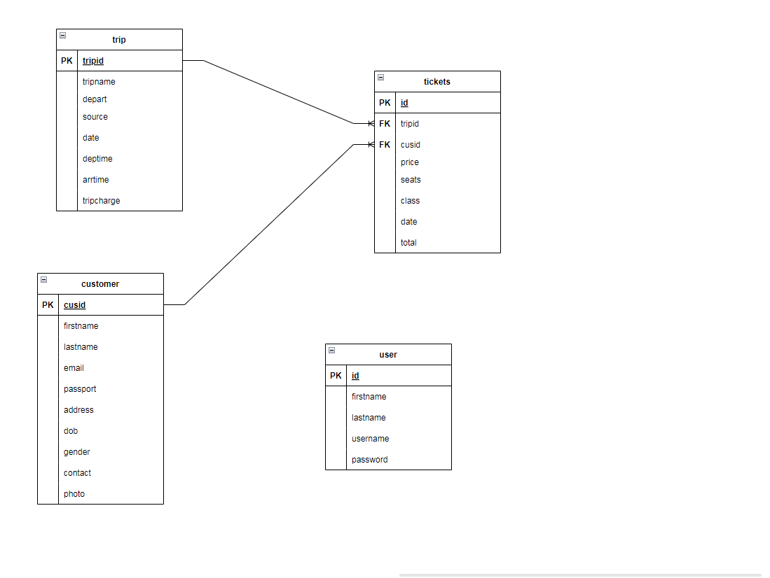

Hình 3.1.5 Mô hình thực thể liên kết

**PHẦN IV. CÁC PHẦN MỀM SỬ DỤNG**

**4.1NetBeans IDE**

NetBeans là một môi trường phát triển tích hợp (IDE) cho Java. NetBeans cho phép các ứng dụng được phát triển từ một tập hợp các thành phần mềm được gọi là modules. NetBeans chạy trên Windows, macOS, Linux và Solaris. Ngoài việc phát triển Java, nó còn có các phần mở rộng cho các ngôn ngữ khác như PHP, C, C++, HTML5, và JavaScript. Các ứng dụng dựa trên NetBeans, bao gồm NetsBeans IDE, có thể mở rộng bởi các nhà phát triển bên thứ 3.

NetBeans IDE là một IDE nguồn mở. NetBeans IDE hỗ trợ phát triển tất cả các loại ứng dụng Java (Java SE (bao gồm JavaFX), Java ME, web, EJB và ứng dụng mobile). Trong số các tính năng khác là hệ thống dự án dựa trên Ant, hỗ trợ Maven, cải tiến mã nguồn, quản lý phiên bản (hỗ trợ CVS, Subversion, Git, Mercurial và Clearcase).

* 1. **JDK**

JDK viết tắt của Java Development Kit là một bộ phần mềm cung cấp môi

trường phát triển ứng dụng viết bằng ngôn ngữ Java. JDK bao gồm cả Java Runtime Environment giúp lập trình viên có thể chạy thử để kiểm tra ứng dụng trong quá trình phát triển ứng dụng. JDK cung cấp các công cụ chính như :

* JRE (Java Runtime Environment) hỗ trợ cho việc thực thi một chương trình Java.
* Trình biên dịch (Compiler) hỗ trợ biên dịch mã nguồn Java (javac).
* Trình gỡ lỗi (Debugger) hỗ trợ kiểm thử và gỡ lỗi chương trình Java.
* Trình tạo bản phân phối (Java Archiver) để kết hợp các mã nguồn Java thành 1 file duy nhất (jar).
* Trình tạo tài liệu (Java Doc).
* Cung cấp các thư viện lập trình.
* Ngoài ra còn rất nhiều thành phần hỗ trợ khác như javap, javakey, javah, ...
  1. **XAMPP**

Xampp là chương trình tạo máy chủ Web (Web Server) được tích hợp sẵn Apache, PHP, MySQL, FTP Server, Mail Server và các công cụ như phpMyAdmin. Không như Appserv, Xampp có chương trình quản lý khá tiện lợi, cho phép chủ động bật tắt hoạc khởi động lại các dịch vụ máy chủ bất kỳ lúc nào.

Xampp là một chương trình mã nguồn mở máy chủ Web đa nền được phát triển bởi Apache Friends, bao gồm chủ yếu là Apache HTTP Server, MariaDB database, và interpreters dành cho những đối tượng sử dụng ngôn ngữ PHP và Peri. Xampp là viết tắt của Cross-Platform (đa nền tảng-X), Apache (A), MariaDB (M), PHP (P) và Peri (P). Nó phân bố Apache nhẹ và đơn giản, khiến các lập trình viên có thể dễ dàng tạo ra máy chủ Web local để kiểm tra và triển khai trang web của mình. Tất cả mọi thứ cần cho phát triển 1 trang web – Apache (ứng dụng máy chủ), Cơ sở dữ liệu (MariaDB) và ngôn ngữ lập trình (PHP) được gói gọn trong 1 tệp. Xampp cũng là 1 chương trình đa nền tảng vì nó có thể chạy tốt trên cả Linux, Windows và MacOS. Hầu hết việc triển khai máy chủ web thực tế đều sử dụng cùng thành phần như XAMPP nên rất dễ dàng để chuyển từ máy chủ local sang máy chủ online.

* 1. **HediSQL**

HeidiSQL là một công cụ đáng tin cậy được thiết kế cho các nhà phát triển web bằng cách sử dụng máy chủ MySQL, và cơ sở dữ liệu Microsoft SQL. Nó cho phép người sử dụng để duyệt và chỉnh sửa dữ liệu, tạo và chỉnh sửa bảng biểu, quan điểm, thủ tục, trigger và các sự kiện theo lịch trình. Ngoài ra, người dùng có thể xuất cấu trúc và dữ liệu hoặc để các tập tin SQL, clipboard và đến các máy chủ khác. Nó là miễn phí cho nguồn, vì nó là một mã nguồn mở. Nó có thể kết nối với nhiều máy chủ trong một cửa sổ. Nó cũng có thể kết nối với máy chủ thông qua một dòng lệnh. Nó cũng kết nối thông qua một đường hầm SSH, hoặc vượt qua các thiết lập SSL. Người dùng có thể tạo và chỉnh sửa bảng biểu, quan điểm, thói quen lưu trữ, gây nên, và các sự kiện theo lịch trình. Ông có thể tạo ra kim ngạch xuất khẩu SQL đẹp, nén những sau đó, hoặc đặt chúng vào clipboard. Chương trình này cũng cho phép xuất khẩu người dùng từ một cơ sở dữ liệu máy chủ trực tiếp đến một cơ sở dữ liệu máy chủ. Nó cũng có thể quản lý quyền người dùng, tập tin văn bản nhập khẩu, xuất khẩu hàng bảng như CSV, HTML, SQL, LaTeX, Wiki Markup, và PHP Array. Người dùng có thể duyệt và chỉnh sửa dữ liệu bảng bằng cách sử dụng một mạng lưới cảm thấy thoải mái. Nó cũng có thể giám sát và chấm dứt khách hàng quy trình.

* 1. **JDBC**

JDBC (Java Database Connectivity) là một chuẩn API (Application Program Interface) cho phép kết nốt các chương trình viết bởi Java với các hệ quản trị cơ sở dữ liện (MySQL, MS SQL, Postgre SQL, Oracle, DB2…)

JDBC chỉ là một tập các interface, các định nghĩa, thông báo lỗi, đặc tả chứ không phải là thư viện. Với mỗi hệ quản trị cơ sở dữ liệu ta sẽ có một cà đặt JDBC riêng cho nó, ví dụ JDBC cho MySQL, JDBC cho MS SQL…

**PHẦN V. XÂY DỰNG HỆ THỐNG**

* 1. **Thiết kế giao diện**

5.1.1.Giao diện đăng nhập

A, Giao diện

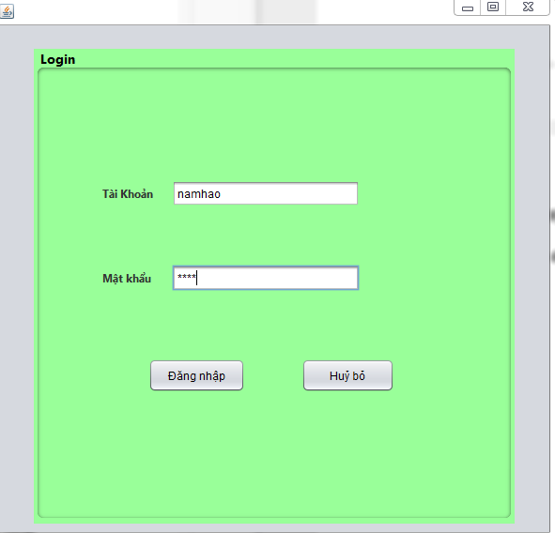

Hình 5.1.1 Giao diện đăng nhập

B, Mô tả chức năng

Giao diện được sử dụng để đăng nhập vào hệ thống:

Tài khoản và mật khẩu ở đây là của người dùng đã được đăng ký từ bên trong hệ thống.

Kiểm tra Tài khoản và Mật khẩu còn tồn tại hay không. Nếu có thì cho đăng nhập vào hệ thống và mở giao diện chính của hệ thống. Nếu không có thì sẽ hiện ra thông báo “Không có dữ liệu”.

5.1.2.Giao diện sau đăng nhập

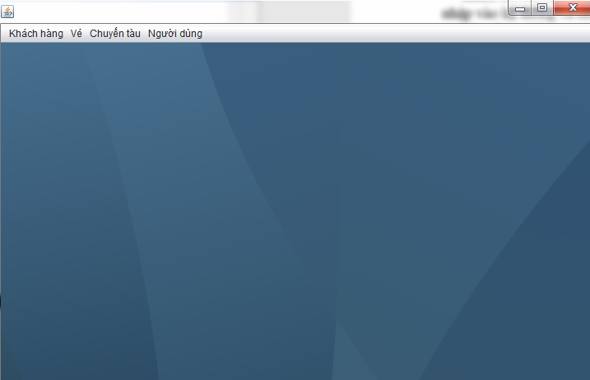

Hình 5.1.2 Giao diện sau đăng nhập

+ Hiện các chức năng của phần mềm

5.1.3.Giao diện thêm thông tin khách hàng

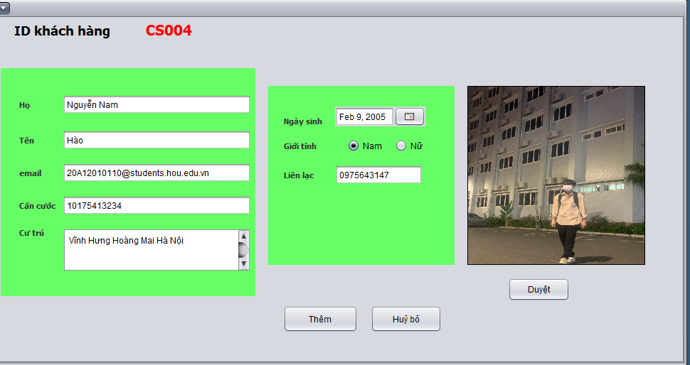

Hình 5.1.3 Giao diện thêm thông tin khách hàng

**Chức năng:** Thêm thông tin khách hàng (ID, Họ, Tên, email. Căn cước. Cư trú, Ngày sinh, Giới tính, Liên lạc, ảnh).

5.1.4.Giao diện kiểm tra thông tin khách hàng

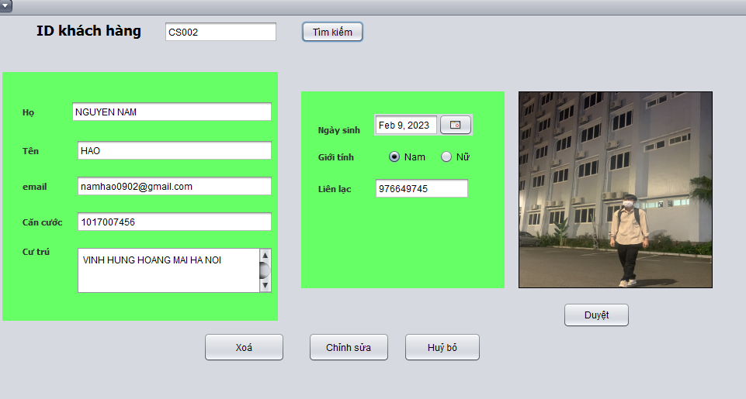

Hình 5.1.4 Giao diện kiểm tra thông tin khách hàng

**Chức năng:**

* Tìm kiếm khách hàng (theo ID khách hàng)
* Xoá thông tin khách hàng (theo ID khách hàng)
* Chỉnh sửa thông tin khách hàng

5.1.5.Giao diện thêm chuyến đi

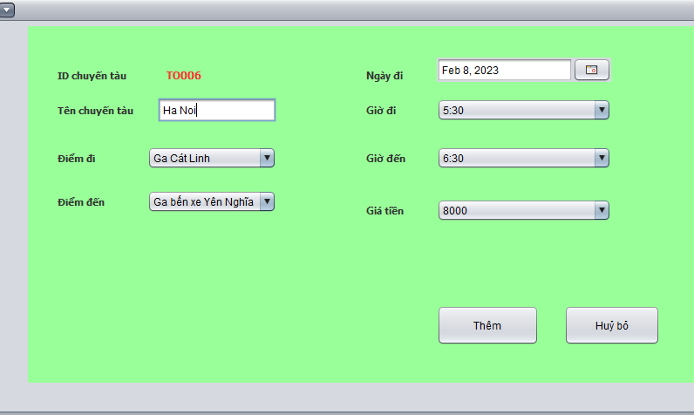

Hình 5.1.5 Giao diện thêm chuyến đi

**Chức năng:** Thêm thông tin chuyên đi (ID, Tên chuyến tàu, Điểm đi, Điểm đến, Ngày đi, Giờ đi, Giờ đến, Giá tiền)

5.1.6. Giao diện đặt vé

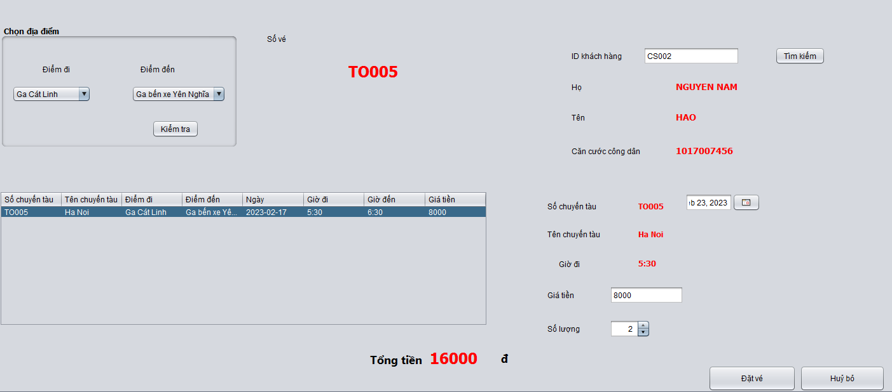

Hình 5.1.6 Giao diên đặt vé

**Chức năng:**

* Chọn điểm đi, điểm đến sau đó hiện ra thông tin chuyến tàu như (ID, Tên chuyến tàu, Giờ đi, Giá tiền, Loại vé, Số lượng)
* Tìm kiếm khách hàng muốn đặt vé dựa trên ID khách hàng.

5.1.7.Giao diện bảng vé

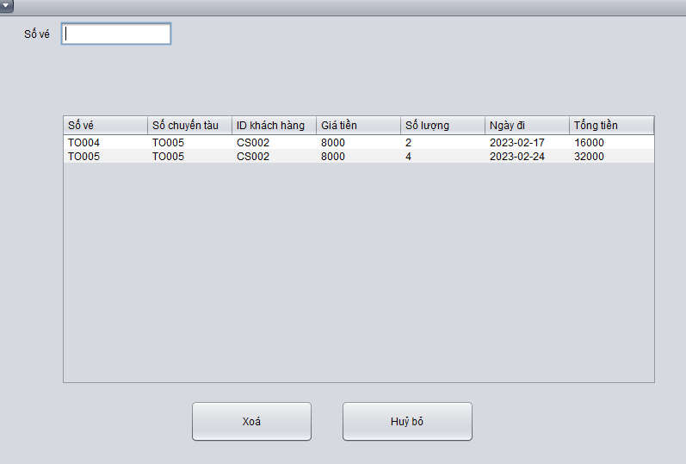

5.1.7 Giao diện bảng vé

**Chức năng:**

* Hiện thông tin vé được đặt của khách hàng (Số vé, Số chuyến tàu, ID khách hàng, Giá tiền, Số lượng, Ngày đi, Tổng tiền)
* Xoá thông tin vé dựa trên Số vé đã được đặt

**PHẦN VI. KẾT LUẬN**

**6.1 Kết luận**

Sau khoảng thời gian gần 2 tháng nghiên cứu và tìm hiểu, nhóm em đã hoàn thành và thi công mô hình quản lý hệ thống vé tàu điện Cát Linh Hà Đông theo những yêu cầu đã đặt ra ban đầu. Trong quá trình thưc hiện nhóm em đã thu hoạch được những kết quả nhất định.

Qua quá trình làm và hoàn thiện sản phẩm nhóm em đã được mở rộng hơn khối kiến thức về câu lệnh, kết nối database, giao diện, các thư viện được sử dụng…

**6.2 Lời cảm ơn**

Chúng em xin gửi lời cảm ơn chân thành đến Khoa Điện-Điện tử, Trường Đại học Mở Hà Nội đã tạo điều kiện thuận lợi cho chúng em học tập và hoàn thành đề tài nghiên cứu này. Đặc biệt, chúng em xin bày tỏ lòng biết ơn sâu sắc đến cô Nguyễn Thị Tố Uyên đã dày công truyền đạt kiến thức và hướng dẫn chúng em trong quá trình làm bài.

Em đã cố gắng vận dụng những kiến thức đã học được trong học kỳ qua để hoàn thành bài báo cáo. Nhưng do kiến thức hạn chế và không có nhiều kinh nghiệm thực tiễn nên khó tránh khỏi những thiếu sót trong quá trình nghiên cứu và trình bày. Rất kính mong sự góp ý của quý thầy cô để bài báo cáo của em được hoàn thiện hơn.

Một lần nữa, em xin trân trọng cảm ơn sự quan tâm giúp đỡ của các thầy cô đã giúp đỡ em trong quá trình thực hiện bài tiểu luận này.

Xin trân trọng cảm ơn!

**TÀI LIỆU THAM KHẢO**

1. Thạc sỹ Phạm Tiến Huy – Đại học Mở Hà Nội. Slides bài giảng môn Lập trình ứng dụng

2. Thạc sỹ Nguyễn Thị Tố Uyên – Đại học Mở Hà Nội. Slides bài giảng môn Kỹ thuật phần mềm ứng dụng

3. Sách Lý thuyết cơ sở dữ liệu quan hệ và ứng dụng. TS Nguyễn Ngọc Cương

4. Nguyễn Kim Anh, Nguyên lý của các hệ cơ sở dữ liệu, NXB Đại học Quốc gia, Hà Nội, 2004

5. Nguyễn Hồng Phương, Slide Bài giảng CSDL, Trường Công nghệ thông tin và truyền thông, ĐH Bách Khoa Hà Nội

6. Trang web Github.com

7. Trang web Stackoverflow.com